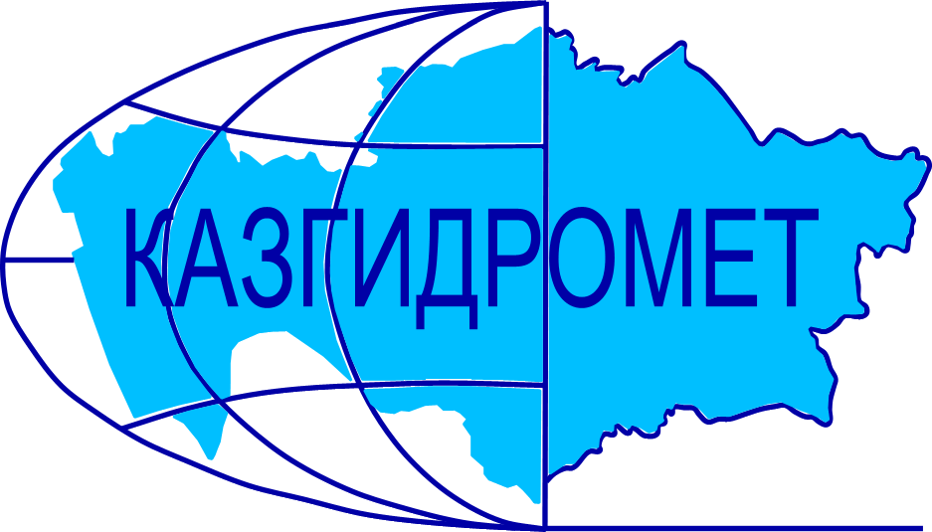
Филиал Республиканского государственного предприятия на праве хозяйственного ведения «Казгидромет» Министерства экологии и природных ресурсов РК по Павлодарской области

г. Павлодар ул. Естая д. 54

Ежедневный гидрологический бюллетень № 12

Сведения о состоянии водных объектов Павлодарской области по данным гидрологического мониторинг на государственной сети наблюдений по состоянию на 8 час. 12 марта 2024 года

Название гидрологического поста | Опасный уровень  воды, см | Уровень воды, см | Изменение уровня воды за сутки, ±см | Толщина льда,  см  на 10.03 | Состояние водного объекта
р. Ертис г. Павлодар (затон) | 800 | 349 | -1 | 72 | ледостав
р. Ертис г. Павлодар (автодорожный мост) | 1084 | 234 | -3 | 71 | неполный ледостав
р. Ертис а. Жанабет | 1282 | 280 | +1 | 70 | ледостав
р. Ертис а. Ертис | 1262 | 157 | +1 | 80 | ледостав
р. Ертис с. Прииртышское | 1967 | 469 | 0 | 81 | ледостав

Примечание: Уровни вод в пределах обычных зимних значений, на реке ледостав.

Сведения об водохранилищах

дата,  март | Бухтарминское (49620 млн.м³) |  |  | Шульбинское (2780 млн.м³) |  |  | Селетинское (230,0 млн.м³)
 | Объем, млн.м³ | % наполнения | Средне-суточный  сброс, м³/с | Объем, млн.м³ | % наполнения | Средне-суточный сброс, м³/с | Объем, млн.м³ | % наполнения | Сброс, м³/с
09 | 28772 | 57,98 | 554 | 2205 | 79,32 | 631 | 163 | 70,87 | 1,74  (утро)
10 | 28772 | 57,98 | 640 | 2203 | 79,24 | 618 | 163 | 70,87 | 1,74  (утро)
11 | 28814 | 58,07 |  | 2201 | 79,17 |  | 163 | 70,87 | 1,74  (утро)

Сведения об озерах

Название гидрологического поста | Уровень воды, см | Изменение уровня воды за сутки, ±см | Толщина льда,  см  на 10.03 | Состояние водного объекта
оз. Сабындыколь а. Баянауыл | 255 | 0 | 81 | ледостав

Директор филиала Г. В. Шпак

Составил (а)Минчакевич М.
Тел.: 8 705 146 88 86

Қазақстан Республикасы Экология және табиғи ресурстар министрлігінің «Қазгидромет» шаруашылық жүргізу құқығындағы республикалық кәсіпорнының Павлодар облысы бойынша филиалы

Павлодар қаласы Естай көшесі 54 үй

№ 12 Күнделікті гидрологиялық бюллетень

Мемлекеттік бақылау желісіндегі гидрологиялық мониторинг деректері бойынша Павлодароблысы су нысандарының 2024 жылғы 12 наурызғы сағат 8-гі жай-күйі туралы мәліметтер.

Гидрологиялық бекеттердің атауы | Судың шектік деңгейі, см | Су дең-гейі,см | Су деңгейі-нің тәулік ішінде өзгеруі,  ± см | Мұздың қалыңдығы,  см  на 10.03 | Мұз жағдайы және мұздың қалыңдығы, см
Ертіс өзені Павлодар қаласы (затон) | 800 | 349 | -1 | 72 | Мұзқұрсау
Ертіс өзені Павлодар қаласы (автожол көпірі) | 1084 | 234 | -3 | 71 | Толық емес мұзқұрсау
Ертіс өзені Жаңабет ауылы | 1282 | 280 | +1 | 70 | Мұзқұрсау
Ертіс өзені Ертіс ауылы | 1262 | 157 | +1 | 80 | Мұзқұрсау
Ертіс өзені Прииртышское ауылы | 1967 | 469 | 0 | 81 | Мұзқұрсау

Ескерту: Су деңгейі әдеттегі қысқы мәндер шегінде, мұз қату өзенінде.

Су қоймалары бойынша мәліметтер

күні,  наурыз | Бұқтырма су қоймасы (49620 млн.м³) |  |  | Шүлбі су қоймасы  (2780 млн.м³) |  |  | Селетин су қоймасы  (230,0 млн.м³)
 | Көлем,  млн.м³ | % жинақтау | Нақты ағын,  м³/с | Көлем,  млн.м³ | % жинақтау | Нақты ағын,  м³/с | Көлем,  млн.м³ | % жинақтау | Нақты,  м³/с
09 | 28772 | 57,98 | 554 | 2205 | 79,32 | 631 | 163 | 70,87 | 1,74  (утро)
10 | 28772 | 57,98 | 640 | 2203 | 79,24 | 618 | 163 | 70,87 | 1,74  (утро)
11 | 28814 | 58,07 |  | 2201 | 79,17 |  | 163 | 70,87 | 1,74  (утро)

Көлдер туралы мәліметтер

Гидрологиялық бекеттердің атауы | Су дең-гейі,  см | Су деңгейі-нің тәулік ішінде өзгеруі,  ± см | Мұздың қалыңдығы,  См  10.03 | Мұз жағдайы және мұздың қалыңдығы,  см
Сабынкөл көлі Баянауыл ауласы | 255 | 0 | 81 | Мұзқұрсау

Филиал директоры Г. В. Шпак

Орындаушы: Минчакевич М.
Тел.: 8 705 146 88 86

